研究生相關網址及資料-在職班
115.02.26版
名稱 | 內容/網址
01國立臺北教育大學 | https://www.ntue.edu.tw/
02資訊科學系 | https://csweb.ntue.edu.tw/ (本校首頁–學術單位–理學院–資訊科學系)
03在校學生專區 | https://www.ntue.edu.tw/p/412-1000-2402.php?Lang=zh-tw (本校首頁–在校生(財務資訊/教務資訊/校園生活/數位服務))
04iNTUE校務整合資訊系統 | https://nsa.ntue.edu.tw (本校首頁–公開校務 – iNTUE校務整合資訊系統)
05 Moodle教學平台 | https://md.ntue.edu.tw (本校首頁 – 生活學習與資源 – Moodle教學平台)
06行事曆 | https://academicntue.ntue.edu.tw/p/412-1002-2109.php?Lang=zh-tw (本校首頁–常見詢問 – 行事曆)
07台灣博碩士論文知識加值系統 | https://ndltd.ncl.edu.tw/cgi-bin/gs32/gsweb.cgi/ccd=l5Ba2x/webmge?mode=basic (國家圖書館-資源查詢–台灣博碩士論文知識加值系統)-查找全國博碩士論文資料
08圖書館講習課程 | https://lib.ntue.edu.tw/p/412-1045-4260.php?Lang=zh-tw (本校首頁–行政單位 –圖書館 – 參考諮詢 – 利用教育– 圖書館講習課程)
09本校博碩士論文系統 | https://ndltd.ncl.edu.tw/cgi-bin/gs32/gsweb.cgi/login?o=dnclcdr&extralimit=asc="國立臺北教育大學"&extralimitunit=國立臺北教育大學&searchmode=basic  (本校首頁-行政單位–圖書館-研究資源–電子資源-本校博碩士論文系統)可查找本校/本系/指導老師 論文相關資料
10-22  論文繳交及離校手續  (本校圖書館網頁-服務項目-論文繳交及離校手續)  紅框處敬請務必點入網頁完整閱讀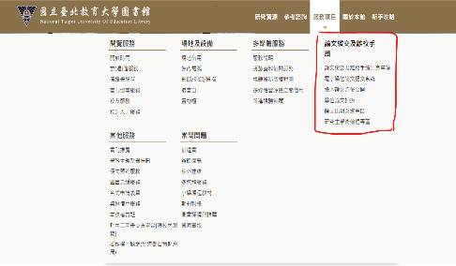 | 10國立臺北教育大學學位論文格式規範  (要使用最新版本) |  | https://ndltdcc.ncl.edu.tw/userfiles/NTPTC/files/01＿國立臺北教育大學學位論文格式規範_1101222教務會議修正通過1110912).pdf
 | 11本校浮水印 |  | https://ndltdcc.ncl.edu.tw/userfiles/NTPTC/files/watermark_ntue.jpg
 | 12本校論文封面/書名頁套用檔11212版 |  | https://cloud.ncl.edu.tw/ntue/download.php
 | 13學位論文檔案製作說明 |  | https://ndltdcc.ncl.edu.tw/userfiles/NTPTC/files/%E8%AB%96%E6%96%87%E6%AA%94%E6%A1%88%E8%A3%BD%E4%BD%9C%E8%AA%AA%E6%98%8E11412.pdf  (轉檔、合併、加浮水印、設定保全(保護))
 | 14線上課程-學位論文檔案製作說明(線上課程) (114年更新) |  | https://www.youtube.com/watch?v=Qs8ahT9xsn8
 | 15 | 本校博碩士論文系統(論文建檔) | https://cloud.ncl.edu.tw/ntue/in.php?school_id=272
 |  | 博碩士論文系統操作手冊 | https://cloud.ncl.edu.tw/manual/manual_student_3.pdf
 | 16學位論文上傳與提交(114/12) |  | https://ndltdcc.ncl.edu.tw/userfiles/NTPTC/files/%E5%AD%B8%E4%BD%8D%E8%AB%96%E6%96%87%E4%B8%8A%E5%82%B3%E8%88%87%E6%8F%90%E4%BA%A4_11412.pdf
 | 17學位論文上傳與提交(114/12)(線上課程) |  | https://www.youtube.com/watch?v=EbjOSUZTdSI
 | 18學位授予法 |  | https://law.moj.gov.tw/LawClass/LawAll.aspx?pcode=H0030010
 | 19碩博士學位論文比對帳號申請系統 |  | https://papercheck.ntue.edu.tw (本校首頁-行政單位–研究發展處-研究資源–論文比對帳號申請系統)(操作手冊/教育訓練影片)
 | 20論文比對系統 |  | https://www.turnitin.com/login_page.asp?lang=zh_tw (本校首頁-行政單位–研究發展處-研究資源–論文比對帳號申請系統)
 | 21研究生學術倫理專區 |  | https://academicntue.ntue.edu.tw/p/412-1002-584.php?Lang=zh-tw(本校首頁-行政單位–教務處–課務組–研究生學術倫理專區)
 | 22學術倫理相關法規 |  | https://orad.ntue.edu.tw/p/412-1011-2484.php?Lang=zh-tw (本校首頁-行政單位–研究發展處-綜合企劃組–學術倫理)
23學分審核表 | https://nsa.ntue.edu.tw (本校首頁–公開校務 –iNTUE校務整合資訊系統 )
24護照外文姓名拼音參考 | https://www.boca.gov.tw/sp-natr-singleform-1.html (外交部領事事務局 – 護照 -外文姓名中譯英系統)
25校經管教室設備及租借說明 | https://academicntue.ntue.edu.tw/p/412-1002-623.php?Lang=zh-tw (本校首頁-行政單位-教務處-課務組-校經管教室設備及租借說明-校經管教室借用申請說明)
26校經管教室線上借用系統 | https://nsa.ntue.edu.tw (本校首頁-行政單位-教務處-課務組-校經管教室設備及租借說明-校經管教室線上借用系統(iNTUE)-訪客登入-數位服務-場地借用查詢)
27Windows內建燒錄功能教學 | https://www.techmarks.com/windows-burn/
28離校程序單(要使用最新版本) | https://dicentue.ntue.edu.tw/var/file/12/1012/img/717/792517023.pdf  (本校首頁-行政單位–進修推廣處–法規與表單-各類文件申請表格-進修教育中心-【畢業】北教大進修推廣處碩士在職專班畢業離校手續單（114-06-06更新）)
29畢業生離校問卷 | https://orad.ntue.edu.tw/p/412-1011-2592.php?Lang=zh-tw (本校首頁–行政單位 –研究發展處– 畢業生離校)
助教mail | changhf@tea.ntue.edu.tw

本校圖書館網頁-服務項目-論文繳交及離校手續
紅框處敬請務必點入網頁完整閱讀
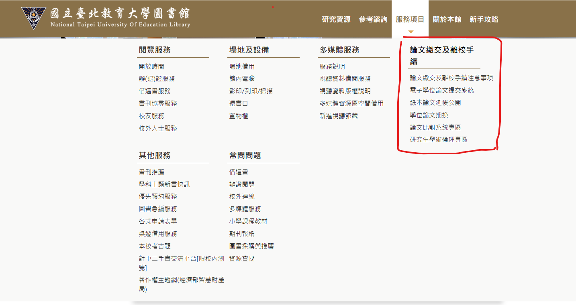
建議抽空靜下心看一下

臺灣學術倫理教育資源中心
https://www.youtube.com/@臺灣學術倫理教育資源

內有些不錯的短片 相信對大家會有一定的幫助

常見的學術研究寫作技巧：引述、改寫與摘寫
https://www.youtube.com/watch?v=ha7-CwLA3bI

為什麼要學學位論文寫作格式？［0705_學位論文寫作規範-社會科學類（上）］
(雖然我們非 社會科學類 但此影片仍可參考歐)
https://www.youtube.com/watch?v=rAgLeQ2F4Cw&t=39s

淺談學術研究會遇到的著作權議題（0112_著作權基本概念）
https://www.youtube.com/watch?v=qs_sKhg8a4I

……………………

建議抽空靜下心看一下
臺灣學術倫理教育資源中心
https://www.youtube.com/@臺灣學術倫理教育資源

內有些不錯的短片 相信對大家會有一定的幫助
常見的學術研究寫作技巧：引述、改寫與摘寫
https://www.youtube.com/watch?v=ha7-CwLA3bI

為什麼要學學位論文寫作格式？［0705_學位論文寫作規範-社會科學類（上）］
(雖然我們非 社會科學類 但此影片仍可參考歐)
https://www.youtube.com/watch?v=rAgLeQ2F4Cw&t=39s

淺談學術研究會遇到的著作權議題（0112_著作權基本概念）
https://www.youtube.com/watch?v=qs_sKhg8a4I

研究生相關網址及資料-在職班115.02.26版

01國立臺北教育大學 https://www.ntue.edu.tw/

02資訊科學系 https://csweb.ntue.edu.tw/ (本校首頁–學術單位–理學院–資訊科學系)

03在校學生專區 https://www.ntue.edu.tw/p/412-1000-2402.php?Lang=zh-tw (本校首頁–在校生(財務資訊/教務資訊/校園生活/數位服務))

04 iNTUE校務整合資訊系統 https://nsa.ntue.edu.tw (本校首頁–公開校務 – iNTUE校務整合資訊系統)
05 Moodle教學平台 https://md.ntue.edu.tw (本校首頁 – 生活學習與資源 – Moodle教學平台)

06行事曆 https://academicntue.ntue.edu.tw/p/412-1002-2109.php?Lang=zh-tw (本校首頁–常見詢問 – 行事曆)

07台灣博碩士論文知識加值系統 https://ndltd.ncl.edu.tw/cgi-bin/gs32/gsweb.cgi/ccd=l5Ba2x/webmge?mode=basic(國家圖書館-資源查詢–台灣博碩士論文知識加值系統)-查找全國博碩士論文資料

08圖書館講習課程 https://lib.ntue.edu.tw/p/412-1045-4260.php?Lang=zh-tw (本校首頁–行政單位 –圖書館 – 參考諮詢 – 利用教育– 圖書館講習課程)

09本校博碩士論文系統 https://ndltd.ncl.edu.tw/cgi-bin/gs32/gsweb.cgi/login?o=dnclcdr&extralimit=asc="國立臺北教育大學"&extralimitunit=國立臺北教育大學&searchmode=basic
(本校首頁-行政單位–圖書館 -服務項目–論文建檔與管理 - 下載區 - 國立臺北教育大學學位論文格式規範(2021/12/22 教務會議通過)

10國立臺北教育大學學位論文格式規範 (要使用最新版本)
https://ndltdcc.ncl.edu.tw/userfiles/NTPTC/files/01＿國立臺北教育大學學位論文格式規範_1101222教務會議修正通過1110912).pdf
(本校首頁-行政單位–圖書館-研究資源–電子資源-本校博碩士論文系統)可查找本校/本系/指導老師 論文相關資料

11本校浮水印 https://ndltdcc.ncl.edu.tw/userfiles/NTPTC/files/watermark_ntue.jpg

12本校論文封面/書名頁套用檔11212版 https://cloud.ncl.edu.tw/ntue/download.php

13學位論文檔案製作說明 (轉檔、合併、加浮水印、設定保全(保護))
https://ndltdcc.ncl.edu.tw/userfiles/NTPTC/files/%E8%AB%96%E6%96%87%E6%AA%94%E6%A1%88%E8%A3%BD%E4%BD%9C%E8%AA%AA%E6%98%8E11412.pdf

14線上課程-學位論文檔案製作說明(線上課程) (114年更新) https://www.youtube.com/watch?v=Qs8ahT9xsn8

15 本校博碩士論文系統(論文建檔) https://cloud.ncl.edu.tw/ntue/in.php?school_id=272
博碩士論文系統操作手冊 https://cloud.ncl.edu.tw/manual/manual_student_3.pdf

16學位論文上傳與提交(114/12) https://ndltdcc.ncl.edu.tw/userfiles/NTPTC/files/%E5%AD%B8%E4%BD%8D%E8%AB%96%E6%96%87%E4%B8%8A%E5%82%B3%E8%88%87%E6%8F%90%E4%BA%A4_11412.pdf

17學位論文上傳與提交(114/12)(線上課程) https://www.youtube.com/watch?v=EbjOSUZTdSI

18學位授予法 https://law.moj.gov.tw/LawClass/LawAll.aspx?pcode=H0030010

19碩博士學位論文比對帳號申請系統 https://papercheck.ntue.edu.tw (本校首頁-行政單位–研究發展處-研究資源–論文比對帳號申請系統)(操作手冊/教育訓練影片)

20論文比對系統 https://www.turnitin.com/login_page.asp?lang=zh_tw (本校首頁-行政單位–研究發展處-研究資源–論文比對帳號申請系統)

21研究生學術倫理專區 https://academicntue.ntue.edu.tw/p/412-1002-584.php?Lang=zh-tw (本校首頁-行政單位–教務處–課務組–研究生學術倫理專區)

22學術倫理相關法規 https://orad.ntue.edu.tw/p/412-1011-2484.php?Lang=zh-tw (本校首頁-行政單位–研究發展處-綜合企劃組–學術倫理)

23學分審核表 https://nsa.ntue.edu.tw (本校首頁–公開校務 –iNTUE校務整合資訊系統 )
24護照外文姓名拼音參考 https://www.boca.gov.tw/sp-natr-singleform-1.html (外交部領事事務局 – 護照 -外文姓名中譯英系統)

25校經管教室設備及租借說明 https://academicntue.ntue.edu.tw/p/412-1002-623.php?Lang=zh-tw (本校首頁-行政單位-教務處-課務組-校經管教室設備及租借說明-校經管教室借用申請說明)

26校經管教室線上借用系統 https://nsa.ntue.edu.tw (本校首頁-行政單位-教務處-課務組-校經管教室設備及租借說明-校經管教室線上借用系統(iNTUE)-訪客登入-數位服務-場地借用查詢)
27Windows內建燒錄功能教學 https://www.techmarks.com/windows-burn/

28離校程序單(要使用最新版本) https://dicentue.ntue.edu.tw/var/file/12/1012/img/717/792517023.pdf
(本校首頁-行政單位–進修推廣處–法規與表單-各類文件申請表格-進修教育中心-【畢業】北教大進修推廣處碩士在職專班畢業離校手續單（114-06-06更新）)

29畢業生離校問卷 https://orad.ntue.edu.tw/p/412-1011-2592.php?Lang=zh-tw (本校首頁–行政單位 –研究發展處– 畢業生離校)

助教mail changhf@tea.ntue.edu.tw

